Pozícia | Názov náhradného dielu | Číslo výkresu alebo označenie | Typ stroja | Poznámka
3 | Membrána | 1566-352
6 | Skrutka | 1566-354 |  | 8ks na prevedenie
7 | Spojková lamela | 1596-272 |  | 24ks obloženia 1566-274
9 | Brzdová lamela | 1566-436 |  | 12ks obloženia 1566-438
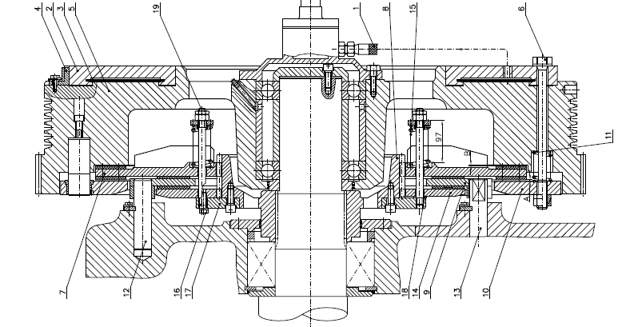
22

Pozícia | Názov náhradného dielu | Číslo výkresu alebo označenie | Typ stroja | Poznámka
11 | Spojková pružina | 1566-416 |  | 8ks na prevedenie
15 | Brzdová pružina | 1566-417 |  | 16ks na prevedenie
19 | Skrutka | 1566-370 |  | 16ks na prevedenie
22 | Ložisko | 6228 |  | 2ks na prevedenie

